Warrior
- Rainbow warrior
- Où : Nouvelle-Zélande
- Quand : 10 juillet 1985
- Quoi : explosion du Rainbow warrior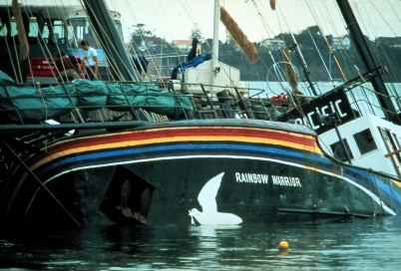
- Conséquence morte : Fernando photographe
- Pays : France
- Compagnie Green Peace
- Premier ministre François Mitteland
- Charles Hernu
- Démission du ministre de la défense

